CR30HT 力传碰撞误触问题修复总结
法国 ERM | CR30HT-V4710-Stable | 高负载吸盘码垛应用
内部技术总结版 · 2026-07-09
执行结论
• 本次 CR30HT 力传碰撞误触问题已通过“力传零点校准 + payload 切换逻辑优化”完成修复。
• 根因不是单一碰撞阈值问题，而是 J4/J5 力传零点偏差、吸盘实际负载变化、以及 SetPayload 单周期跳变共同造成外力矩观测器误判。
• 修改后，取料阶段采用 75% 预负载 → 50 ms → 100% 满载；放料阶段先释放/破真空，延迟 50 ms 后再更新 payload，避免负载模型和真实受力状态错位。

1. 问题背景
法国 ERM 现场使用 CR30HT 进行码垛应用，末端安装约 7.35 kg 同心吸盘，吸取接近 20 kg 的箱体。现场安全参数中，力传 TCP 力和电流 TCP 力均设置为 140 N。问题表现为：吸取箱体后向上运动阶段触发力传碰撞检测，但现场未观察到真实外部碰撞。
项目 | 现场信息 | 风险点 | 处理状态
机器人 | CR30HT / V4710-Stable | 大负载下力矩观测敏感 | 已完成验证
末端工具 | 7.35 kg 近乎同心吸盘 | 工具重量需要准确建模 | 已纳入 payload
箱体重量 | 约 20 kg | 取料和放料过程中负载转移不是瞬时完成 | 已优化切换逻辑
安全配置 | 力传 TCP 力 140 N；电流 TCP 力 140 N | 阈值较敏感，容易放大零点和模型误差 | 现场问题已解决

2. 数据分析与根因判断

2.1 J4 / J5 力传零点偏差
现场零点数据与出厂零点数据对比显示，J4 / J5 的通道电压和反馈力矩存在明显偏差。J4、J5 的力矩偏差分别约为 -20.10 Nm 和 -17.19 Nm。该偏差会使外力矩观测器在无真实外力时也看到较大的“模型-反馈差值”。
关节 | 零点电压差值 | 反馈力矩差值 | 判断
J4 | 约 -0.19865 V | 约 -20.10 Nm | 异常，需校零
J5 | 约 -0.16795 V | 约 -17.19 Nm | 异常，需校零
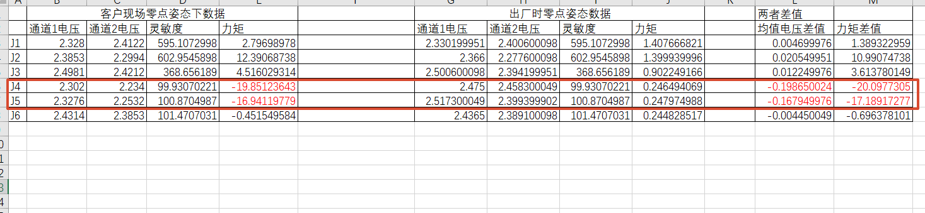
图 1：现场零点电压与出厂零点电压对比，J4/J5 偏差最明显。
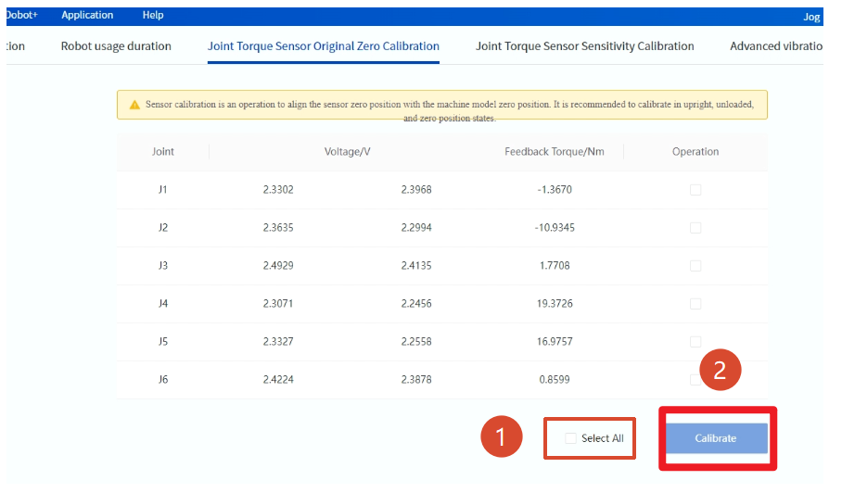
图 2：Joint Torque Sensor Original Zero Calibration 操作入口。

2.2 取料阶段：实际负载已经变化，但 payload 尚未同步
吸盘吸住箱体后，箱体会逐渐脱离输送线/支撑面，此时真实负载已经由机器人承担。但如果 payload 仍停留在空吸盘重量，控制器内部动力学模型与实际力传反馈会出现较大差异。在 140 N 力传碰撞阈值下，这一差异容易触发误判。

2.3 SetPayload 单周期跳变导致观测器波动
原逻辑中，payload 从空载直接一次性切换到满载。对于 20 kg 级别的箱体，该阶跃会使规划力矩单周期跳变，并引发外力矩观测器波动。该现象与 UR 对 vacuum gripping 场景中 payload transition 的说明一致：负载变化并不总是瞬时发生，payload 曲线应尽量匹配实际电流/受力变化曲线。
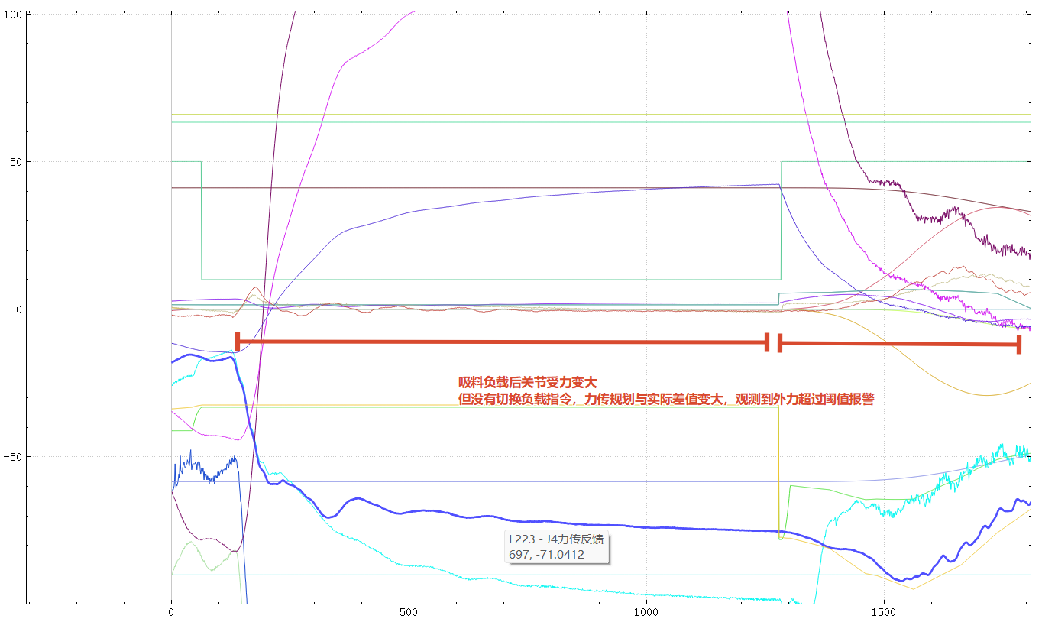
图 3：修改前波形。吸料后关节受力变大，但 payload 更新时机和实际负载转移不匹配。

3. 参考逻辑：UR set_target_payload transition time
Universal Robots 的 set_target_payload() 支持 transition time 参数。其核心思想是：payload 不应只作为瞬时开关量，而应按照真实抓取/释放过程进行过渡，使机器人内部动力学模型的更新曲线尽量接近实际电流或受力变化曲线。
UR 文档要点 | 对本次 CR30HT case 的启发
transition phase 中 payload 以固定速率变化 | Dobot 当前脚本层可通过分段 SetPayload 模拟过渡
建议采集实际 current 曲线并匹配 payload transition 曲线 | 用 RTT 波形确认模型力矩与反馈力矩是否对齐
如果 payload transition 后马上运动，可能需要 sleep/wait 避免 protective stop | 取料和放料后保留 50 ms 等待，降低误触发风险
参考链接：Universal Robots - set_target_payload() – Transition Time

4. 本次修改内容

4.1 力传零点校准
对关节力矩传感器执行 Original Zero Calibration，重点确认 J4 / J5 零点漂移是否消除。校准条件应尽量满足：机器人处于推荐零位/竖直姿态、无外部接触力、末端工具状态明确。校准后重新记录 J1-J6 两路电压、灵敏度和反馈力矩，并与出厂数据进行对比。

4.2 OpenSucker：取料阶段加入预负载
普通箱体取料逻辑修改为：主吸盘 DO 与 DO15 打开后，立即设置 75% 箱重作为预负载；等待 50 ms 后切换至 100% 满载；随后保持原有真空建立等待。这样可以在箱体逐渐脱离支撑面之前，提前让动力学模型接近真实负载状态。
-- OpenSucker 修改后的核心逻辑
IORes(SuckerCfg.Port.Mode, SuckerCfg.Port.A, ON)

SetPayload(ToolWeight + 0.75 * BoxWeight, PayloadCenter)
Wait(50)

SetPayload(ToolWeight + 1.00 * BoxWeight, PayloadCenter)
Wait(950)

VerifySuckerDO(SuckerCfg.Port, SuckerCfg.Port.A, ON)
Wait(Time.Pick.In)

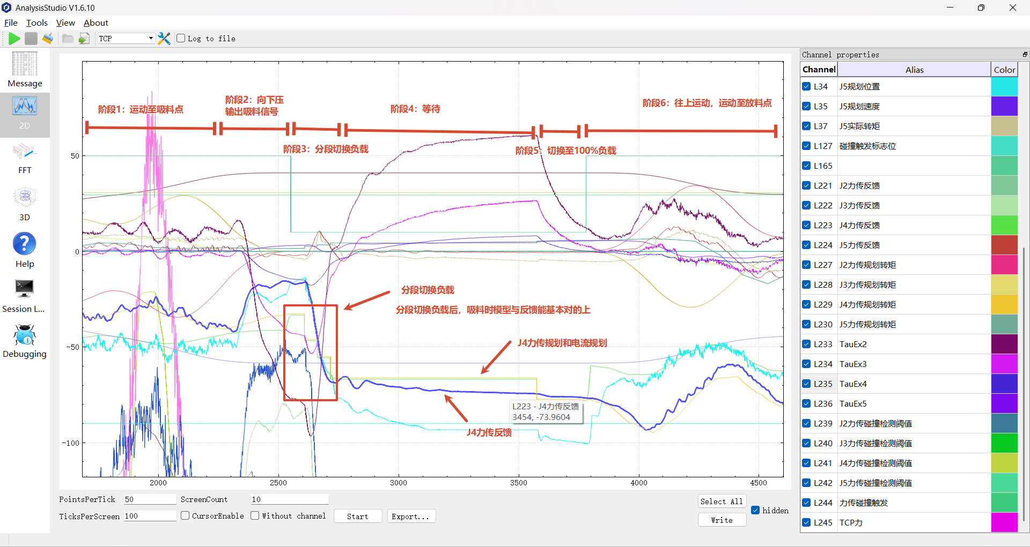
图 4：修改后取料波形。分段 payload 后，模型与反馈的匹配明显改善。

4.3 CloseSucker：放料阶段延迟更新 payload
放料阶段不再提前把 payload 切回空载，而是保持旧 payload，先关闭吸盘并打开破真空；等待物料开始脱离后，再更新 payload 到释放后的重量。本项目为单吸单放场景，释放后 payload 回到 ToolWeight。
-- CloseSucker 修改后的核心逻辑
local ReleasePayloadDelay = 50

-- 先关闭吸盘 / 打开破真空，保持旧 payload
SuckerSafeIO(ON)

-- 释放延时后再更新 payload
Wait(ReleasePayloadDelay)
SetPayload(ToolWeight, ToolCenter)

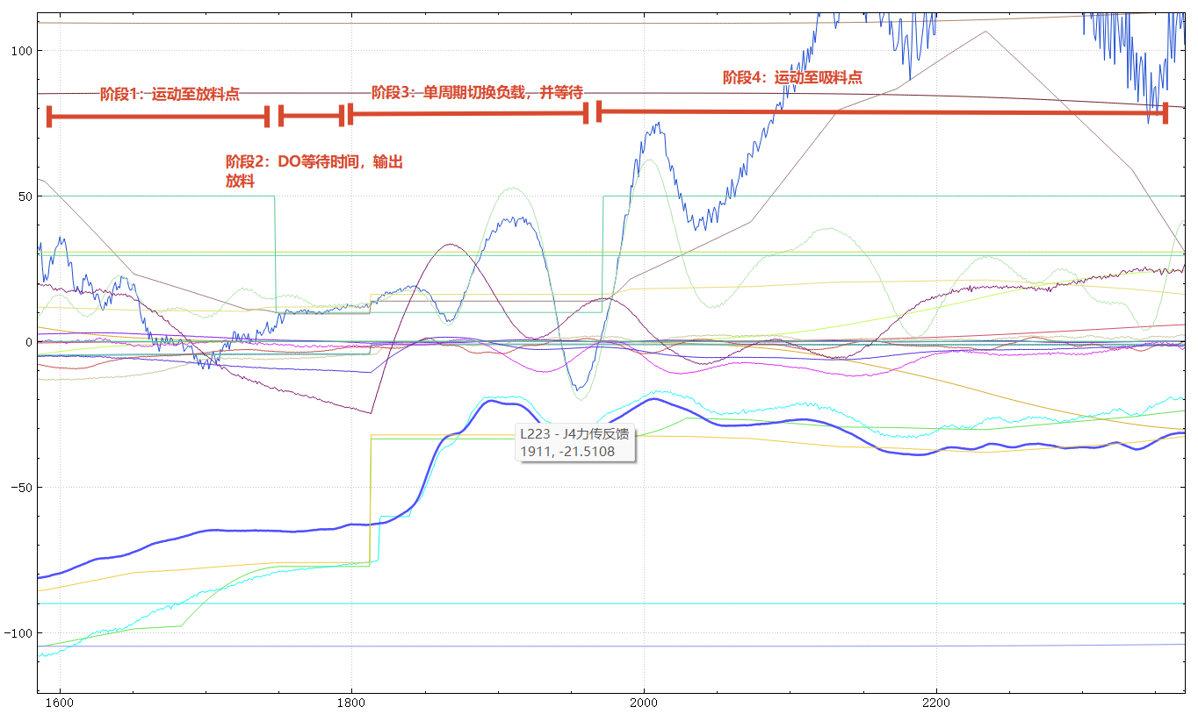
图 5：修改后放料波形。先完成释放动作，再延迟更新 payload，避免物料未脱离时模型提前变轻。

5. 修改后效果
观察项 | 修改前 | 修改后
取料后模型-反馈匹配 | 箱体已受力但 payload 尚未同步，差值大 | 75% 预负载后更早接近真实负载
payload 切换冲击 | 一次性从空载跳到满载，观测器波动明显 | 分段切换，跳变幅度降低
放料时机 | 可能在物料未完全释放前切回空载 | 先释放/破真空，延迟 50 ms 后再切换
碰撞误触发 | 高灵敏度下容易误触发 | 现场问题已解决
最终判断：本次问题已通过力传校零与 payload 过渡逻辑优化解决。后续类似高负载吸盘应用，应将 payload transition 作为标准调试项目，而不是仅依赖提高碰撞阈值。

6. 标准化建议
- 高负载吸盘应用上线前，先检查 J4 / J5 等关键关节的力传零点，并保留现场与出厂零点对比数据。
- 取料时不要等箱体完全离开支撑面后才更新 payload；建议在 DO 打开后加入预负载。
- 放料时不要在物料尚未脱离吸盘前提前切回空载；建议先释放，再延迟更新 payload。
- 插件层建议增加可配置参数：PickPreloadRatio、PickPreloadDelay、ReleasePayloadDelay、PayloadTransitionEnable。
- 底层长期建议支持 SetPayloadWithTransition(weight, center, transition_time) 或类似功能，减少脚本层多次 SetPayload 的维护成本。

附录 A：RTT 数据采集与通道配置
RTT/AnalysisStudio 可用于记录关节规划力矩、实际力矩、力传反馈、TCP 力等通道。现场建议勾选 Log to file，并保存取料/放料前后的完整波形，以便对比 payload 切换前后的模型-反馈差异。
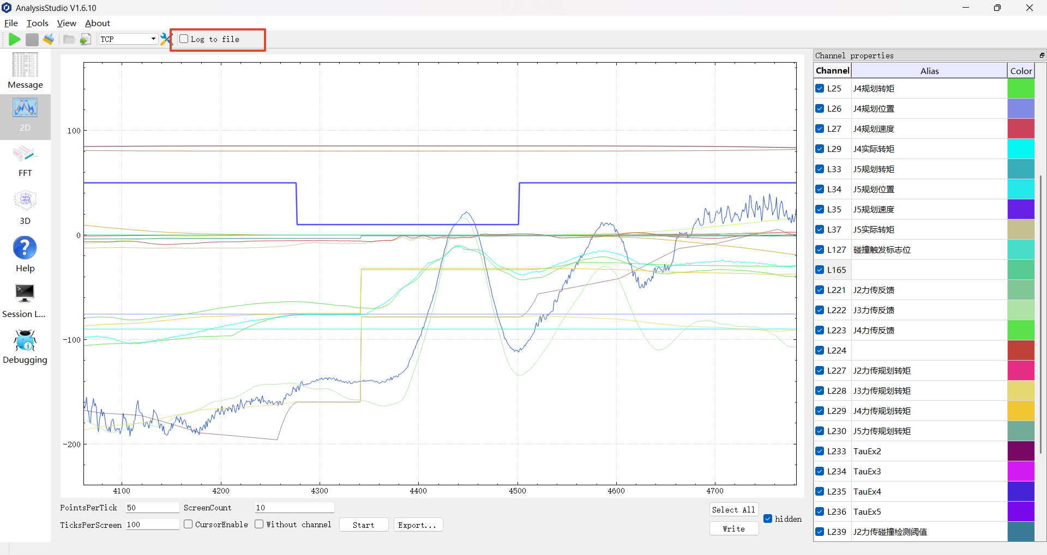
图 A1：AnalysisStudio 勾选 Log to file 保存数据。

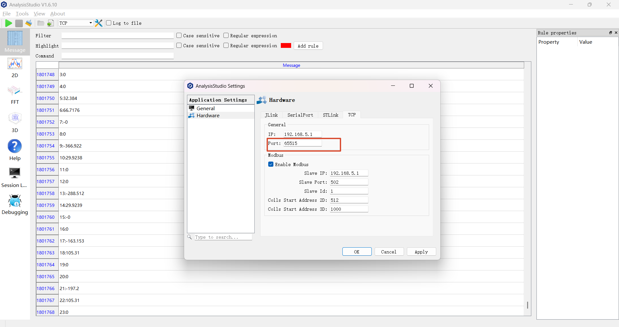
图 A2：TCP 端口与通道数据读取设置。
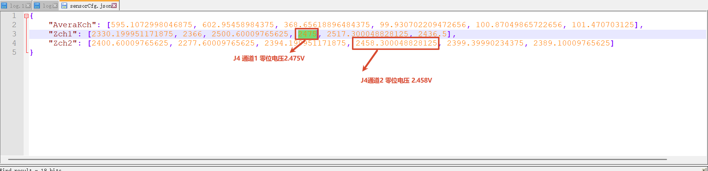
图 A3：sensorCfg.json 中的出厂零点电压记录。

附录 B：参考资料
- 客户现场资料：客诉#4167-法国 ERM-CR30HT-V4710-Stable 碰撞误触问题。
- 现场脚本：src0.lua，OpenSucker / CloseSucker 中已加入 payload 预负载与释放延迟逻辑。
- Universal Robots 参考文档：set_target_payload() – Transition Time

